
MANUAL
FURADEIRA E PARAFUSADEIRA SEM FIO
Especificações
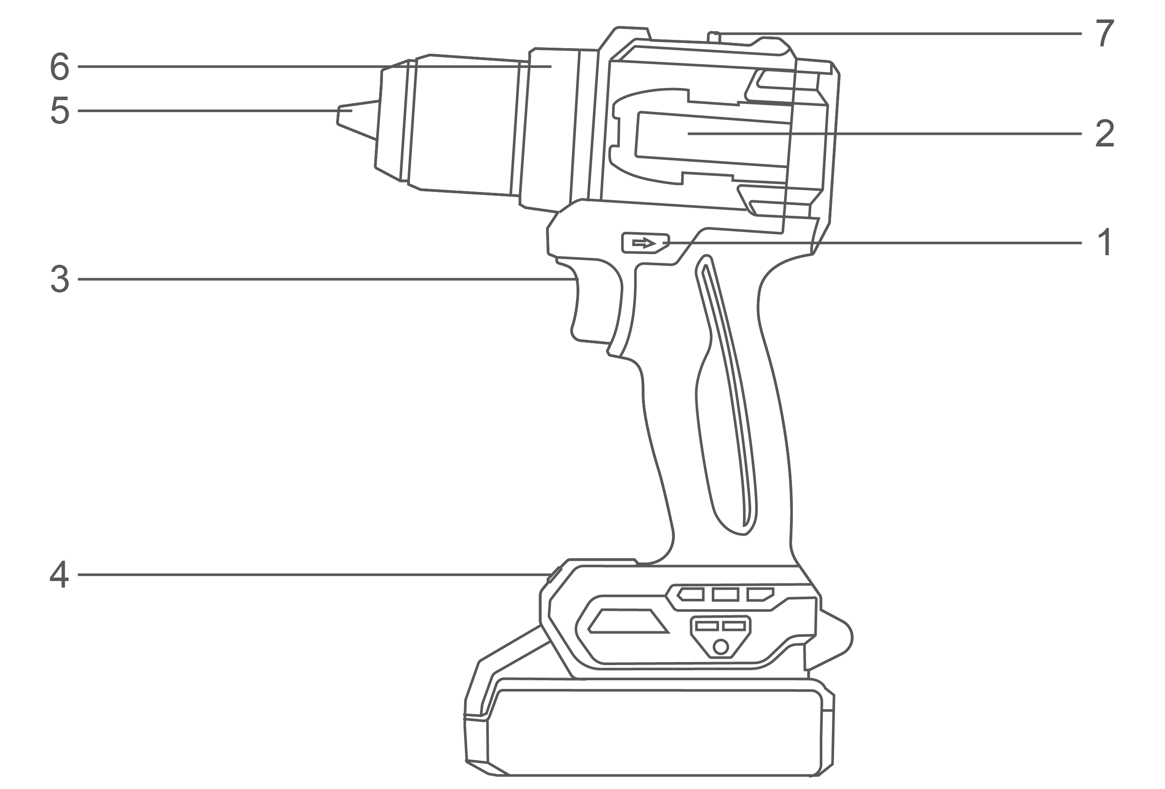

Componentes
- Alavanca de troca de reversão  - Motor sem escovas  - Troca  - LEDs | - Mandril  - Ajuste do anel de torque  - Alavanca de mudança de velocidade

Especificações técnicas

Modelo nº | ECDL205062 ECDL205062xy ECDL20506xy | ULCDL205062 ULCDL205062xy ULCDL20506xy
Tensão | 20 V | 20 V
Configurações mecânicas de velocidade | 2 | 2
Velocidade variável sem carga | 0-500/0-2000/min | 0-500/0-2000/min
Ajustes de torque | 20+1 | 20+1
Força máxima de torque | 50 Nm | 50 Nm
Capacidade do mandril sem chave | 13 mm | 1/2 ̋
Modelo Nº NOTA: x (em branco, 1,2,3,4,5,6,7,8,9,E,S,A,M); y (em branco, -1,-2,-3,-4,-5,-6,-7,-8,-9,E,S,A,M)
- Devido ao nosso programa contínuo de pesquisa e desenvolvimento, as especificações aqui contidos estão sujeitas a alterações sem aviso prévio.
- As especificações e o conjunto de bateria podem variar de país para país.

⚠ ATENÇÃO!
Use apenas o pacote de bateria original e o carregador de bateria, conforme abaixo para esta ferramenta elétrica:
Produto | Pacote de baterias
Modelo nº | Tipo | Tensão nominal | Capacidade nominal
EBPK2001  EBPK2001xy | Íon-lítio | 18,5 V CC, 20V máximo | 2.0 Ah
EBPK2002  EBPK2002xy | Íon-lítio | 18,5 V CC, 20V máximo | 4.0 Ah
EBPK2003  EBPK2003xy | Íon-lítio | 18,5 V CC, 20V máximo | 5.0 Ah
Modelo Nº NOTA: x (em branco, 1,2,3,4,5,6,7,8,9,E,S,A,M); e (em branco, -1,-2,-3,-4,-5,-6,-7,-8,-9,E,S,A,M)

Produto | Carregador de bateria
Modelo nº | Potência de entrada | Tensão de entrada | Tensão nominal de saída | Corrente nominal de saída
EFCR20200  EFCR20200xy | 50 W | 220-240V  ~50/60Hz | 20 V CC. | 2 A
EFCR20200-9 | 50 W | 100-240V  ~50/60Hz | 20 V CC. | 2 A
ULFCR20200  ULFCR20200xy | 50 W | 110-120V  ~50/60Hz | 20 V CC. | 2 A
EFCR20411  EFCR20411xy  EFCR20403  EFCR20403xy | 105 W | 220-240V  ~50/60Hz | 21 V d.c. | 4 A
EFCR20411-9  EFCR20403-9 | 105 W | 100-240V  ~50/60Hz | 21 V d.c. | 4 A
ULFCR20411  ULFCR20411xy  ULFCR20403  ULFCR20403xy | 105 W | 110-120V  ~50/60Hz | 21 V d.c. | 4 A
Modelo Nº NOTA: x (em branco, 1,2,3,4,5,6,7,8,9,E,S,A,M); e (em branco, -1,-2,-3,-4,-5,-6,-7,-8,-9,E,S,A,M)

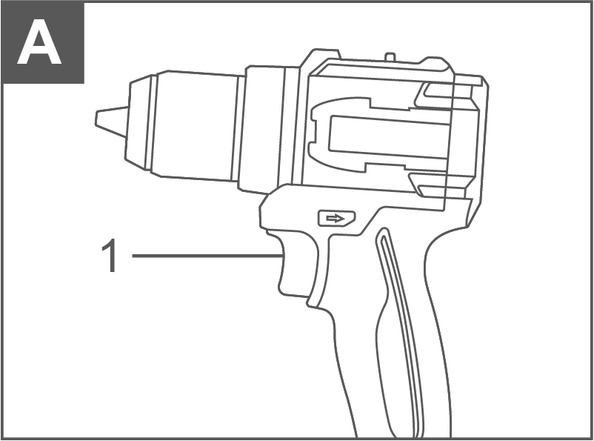
ILUSTRAÇÃO DE USO
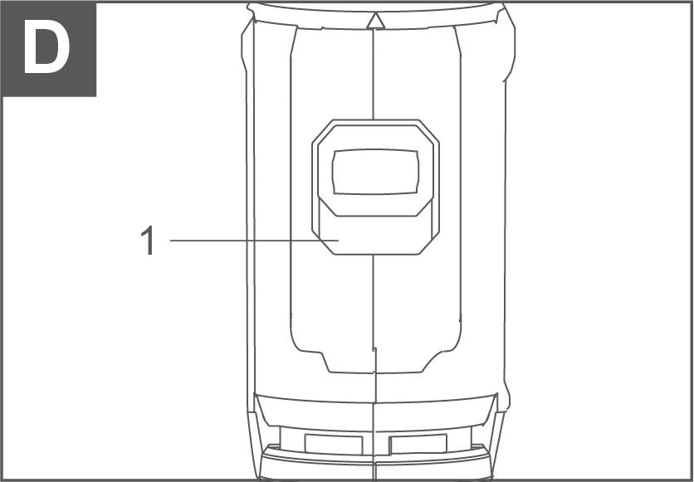
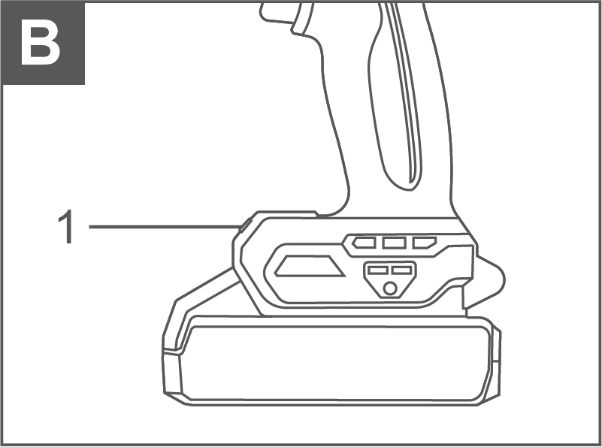
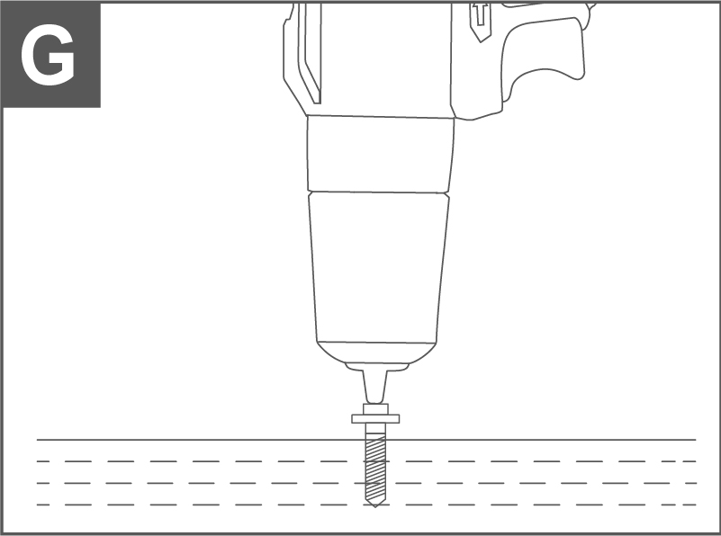
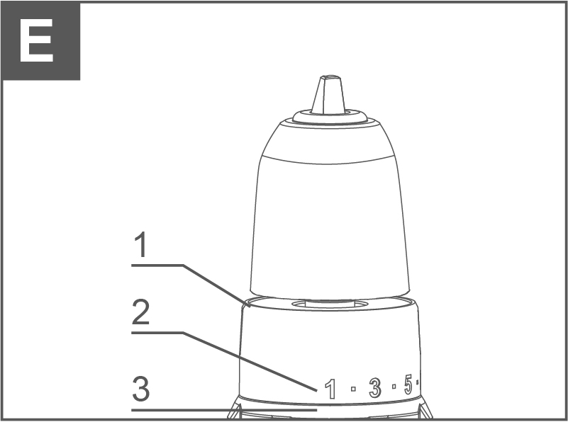

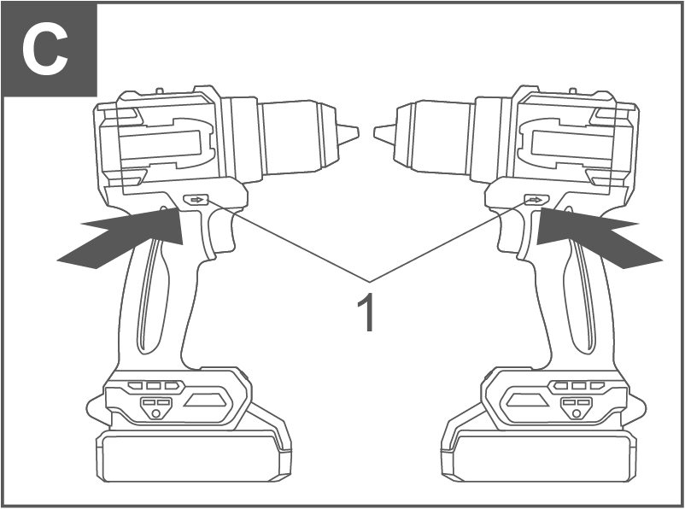

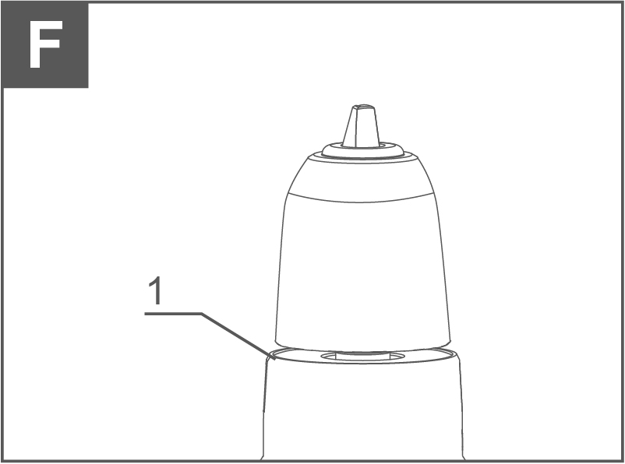

DESCRIÇÃO DA FUNÇÃO
Ação do botão (ver Figura A)
Figura A: 1. Gatilho do botão
⚠ CUIDADO!
- Antes de inserir o conjunto de bateria na ferramenta, sempre verifique se o gatilho do botão funciona corretamente e retorna à posição "DESLIGADO" ao ser liberado.
- Para iniciar a ferramenta, basta puxar o gatilho do botão. A velocidade da ferramenta é aumentada ao aumentar a pressão no gatilho do botão. Solte o gatilho do botão para parar.

Freio elétrico
Essa ferramenta é equipada com freio elétrico. Se a ferramenta falhar consistentemente em parar rapidamente após soltar o gatilho do botão, faça a manutenção em um centro de serviço.

Acendendo a lâmpada frontal (ver Figura B)
Figura B: 1. LED
⚠ CUIDADO!
Não olhe para a luz nem veja diretamente a fonte da luz.
Puxe o gatilho do botão para acender a lâmpada. A lâmpada continua acesa enquanto o gatilho do botão é puxado. A lâmpada se apaga 10 a 15 segundos após soltar o gatilho.
⚠ CUIDADO!
Use um pano seco para limpar a sujeira da lente da lâmpada. Tenha cuidado para não arranhar a lente da lâmpada, pois isso pode diminuir a iluminação.

Ação de reversão da chave (ver Figura C)
Figura C: 1. Alavanca de reversão
⚠ CUIDADO!
- Sempre verifique a direção da rotação antes de operar.
- Use o botão de reversão somente depois que a ferramenta parar completamente. Mudar a direção de rotação antes que a ferramenta pare pode danificá-la.
- Quando não estiver operando a ferramenta, sempre ajuste a alavanca do botão de reversão na posição neutra.
Essa ferramenta possui um botão de reversão para mudar a direção de rotação. Pressione a alavanca do botão de reversão pelo lado A para rotação no sentido horário ou pelo lado B para rotação anti-horária. Quando a alavanca do botão de reversão está na posição neutra, o gatilho do botão não pode ser puxado.

Mudança de velocidade (veja Figura D)
Figura D: 1. Alavanca de mudança de velocidade
⚠ CUIDADO!
- Sempre ajuste a alavanca de mudança de velocidade totalmente na posição correta. Se você operar a ferramenta com a alavanca de mudança de velocidade posicionada no meio do caminho entre o lado "1" e o lado "2", a ferramenta pode ser danificada.
- Não use a alavanca de mudança de velocidade enquanto a ferramenta está funcionando. A ferramenta pode ser danificada.
Posição da alavanca de mudança de velocidade | Velocidade | Torque | Operação aplicável
1 | Baixo | Alto | Operação de carga pesada
2 | Alto | Baixo | Operação de carregamento leve
Para mudar a velocidade, desligue a ferramenta primeiro. Selecione o lado "2" para alta velocidade ou o "1" para baixa velocidade mas alto torque. Certifique-se de que a alavanca de mudança de velocidade esteja na posição correta antes da operação. Se a velocidade da ferramenta estiver caindo bastante durante a operação com "2", deslize a alavanca para o "1" e reinicie a operação.

Seleção do modo de ação (veja a Figura E)
Figura E: 1. Ajuste do anel 2. Graduação 3. Flecha
O torque de fixação pode ser ajustado passo a passo, girando o anel de ajuste. Alinhe as graduações com a seta no corpo da ferramenta. Você pode obter o torque mínimo de fixação em 1 e o torque máximo na marcação . A embreagem patina em vários níveis de torque quando ajustada no número 1 ao torque máximo (veja especificações). A embreagem não funciona na marcação .

Montagem
⚠ CUIDADO!
Sempre certifique-se de que a ferramenta está desligada e o conjunto da bateria removido antes de realizar qualquer trabalho na ferramenta.

Instalação ou remoção da broca de transtorno: (veja a Figura F)
Figura F: 1. Anel
Gire o anel no sentido anti-horário para abrir os dentes do mandil. Coloque a broca de roda no mandril o mais longe possível. Gire o anel no sentido horário para apertar o mandil. Para remover a broca de apertecção, gire o anel no sentido anti-horário.

OPERAÇÃO
⚠ CUIDADO!
Sempre insira o conjunto da bateria até que ele trave no lugar. Se você consegue ver a parte vermelha na parte superior do botão, ela não está completamente travada. Insira completamente até que a parte vermelha não seja mais vista. Se não, pode cair acidentalmente da ferramenta, causando ferimentos em você ou em alguém ao seu redor. com uma mão no cabo e a outra na parte inferior do conjunto para controlar o movimento de torção.

Operação de parafuso (ver Figura G)
⚠ CUIDADO!
- Ajuste o anel de ajuste para o torque adequado ao seu trabalho.
- Certifique-se de que a ponta de chave esteja inserida diretamente na cabeça do parafuso, senão o parafuso e/ou a ponta de chave podem ser danificados.
Coloque a ponta da ponta da chave na cabeça do parafuso e aplique pressão na ferramenta. Comece a ferramenta devagar e depois aumente a velocidade gradualmente. Solte os gatilhos do botão assim que a embreagem entrar.
NOTA: Ao acionar um parafuso de madeira, pré-fure um furo piloto com 2/3 do diâmetro do parafuso. Isso facilita a condução e evita a rachadura da peça.

Operação de perfuração
Primeiro, gire o anel de ajuste para que o ponteiro aponte para a marcação. Então prossiga da seguinte forma.

Perfuração em madeira
Ao furar madeira, os melhores resultados são obtidos com furadeiras equipadas com parafuso guia. O parafuso guia facilita a furação ao puxar a broca para dentro da peça.

Perfuração em metal
Para evitar que a broca escorregue ao iniciar um furo, faça uma reentrância com um punção central e um martelo no ponto a ser furado. Coloque a ponta da broca na reentrância e comece a furar. Use um lubrificante de corte ao perfurar metais. As exceções são ferro e latão, que devem ser furados até secar.
⚠ ATENÇÃO
- Pressionar excessivamente a ferramenta não vai acelerar a perfuração. Na verdade, essa pressão excessiva só vai danificar a ponta da broca, diminuir o desempenho da ferramenta e encurtar a vida útil da ferramenta.
- Segure a ferramenta firmemente e tenha cuidado quando a broca começar a romper a peça. Há uma força tremenda exercida sobre a ferramenta/broca no momento da abertura do furo.
- Uma broca presa pode ser removida simplesmente ajustando o botão de reversão para rotação reversa para poder recuar. No entanto, a ferramenta pode recuar abruptamente se você não a segurar firmemente.
- Sempre prenda peças pequenas em um torno ou dispositivo de fixação similar.
- Se a ferramenta for operada continuamente até que o conjunto da bateria seja descarregado, deixe-a descansar por 15 minutos antes de proceder com uma bateria nova.



